**Inovasi Persekitaran Luar Zon Tun Abdullah Ahmad Badawi**

1. Penggunaan Ruang Sudut Zon Dipertingkatkan.. Bahagian Hadapan Menunjukkan Kawasan dan Persekitaran dan Bahagian Belakang dipaparkan Info berkaitan Zon.

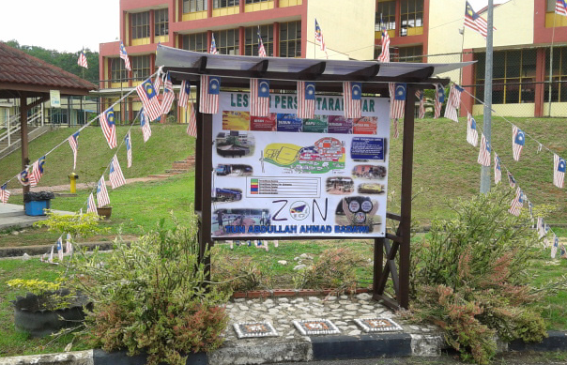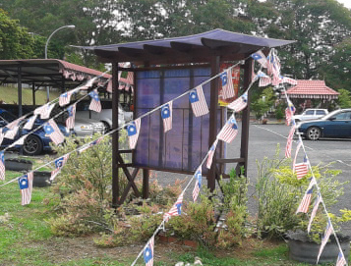

BAHAGIAN BELAKANG

BAHAGIAN HADAPAN

1. Inovasi Pasu Bunga Daripada Tayar Kereta Tidak Terpakai.

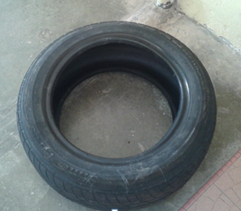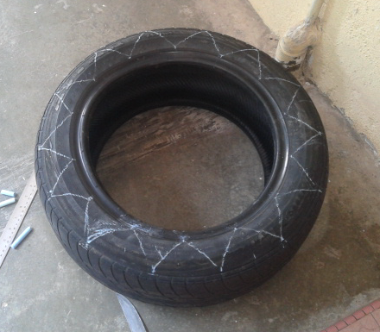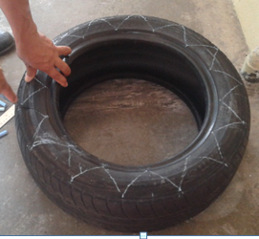

Pemotongan Guna Pisau Tajam

Lakaran

Tayar Terbuang

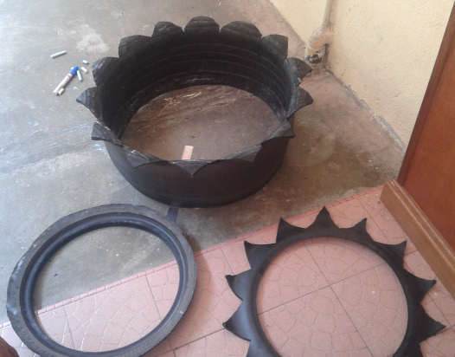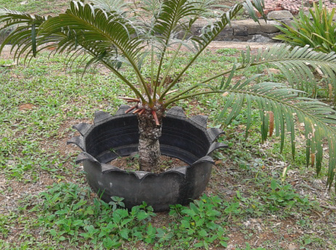

Tayar Boleh Dibuat Pasu

Hasil Pemotongan Tayar Yang Diterbalikkan

**Impak Daripada Pelaksanaan Persekitaran Berkualiti 5S**

**Zon Persekitaran Luar – Zon Tun Abdullah Ahmad Badawi**

